4. Aplicacions analògiques no lineals

1 Circuits amb díodes: rectificadors i limitadors 2
1.1 Rectificació de mitja ona 2
1.2 Rectificació d’ona completa o de doble ona 2
1.3 Filtrat 3
1.4 Regulació 3
1.4.1 Regulador de tensió amb un díode Zener 4
1.5 Circuit fixador de tensió 4
1.6. Circuits retalladors 5
2 Fonts d’alimentació 6
2.1 La part final de les fonts: la regulació 6
2.1.1 Reguladors en paral·lel 7
2.1.2 Reguladors en sèrie 8
2.1.3 Reguladors en sèrie amb realimentació 9
2.1.4.Reguladors en sèrie amb tensió ajustable 9
3 Aplicacions no lineals dels AMP OP. Comparadors 10
4 Generació d’ones. Oscil·ladors 12
4.1 Oscil·lador amb pont de Wien 13
4.2. Generació d’ones quadrades (oscil·lador de relaxació) 14

1 Circuits amb díodes: rectificadors i limitadors
Ja que un díode només pot mantenir el flux de corrent en una direcció, es pot utilitzar per convertir un senyal de corrent altern en un de continu. Aquest procés acostuma a requerir tres fases: la primera, de rectificació, és a dir de conversió d’un corrent altern a un d’unidireccional que només circuli en un sentit; a continuació cal filtrar les freqüències altes de cara a reduir les variacions brusques; i finalment s’estabilitza mitjançant fixadors de tensió per eliminar les variacions produïdes a l’entrada.
Vegem alguns exemples d’aplicacions analògiques dels díodes, que en general analitzarem utilitzant el model simplificat amb tensió llindar zero.

1.1 Rectificació de mitja ona
Un rectificador de mitja ona elimina un dels semiperíodes d’un senyal altern.
Al circuit de la figura 1, quan v_{s} és positiva el díode es polaritza en directa i, simplificant, es pot modelitzar per un curtcircuit (o per una petita resistència r_{d}). Per tant, el circuit ve a ser un divisor de tensió, i la tensió a la sortida és proporcional a la de l’entrada:
$$v_{L}=v_{s}\frac{R_{L}}{R_{s}+r_{d}+R_{L}}$$
Recordem que en una descripció més acurada del díode és necessari un voltatge mínim perquè condueixi (per al silici, V_{D} ≈ 0.7 V).
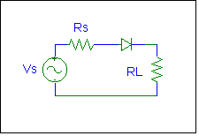
En condició de polarització inversa, en el semiperíode en el que v_{s} < 0, el corrent és pràcticament zero, de manera que la tensió de sortida és també nul·la.
ωt
2π
π
0
v_{s}(t)
v_{L}(t)
v_{L}

Figura1. Circuit rectificador de mitja ona i evolució temporal de les tensions.

1.2 Rectificació d’ona completa o de doble ona
2π
ωt
π
0
v
2π
ωt
π
0
i_{D1}
2π
ωt
π
0
i_{D2}
3π
2π
ωt
π
0
v_{L}
3π
Un rectificador d’ona completa o de doble ona aconsegueix rectificar un semiperíode, donant-li el mateix signe que l’altre.
El circuit de la figura 2 ho fa a partir d’un transformador que dóna dos senyals de signe contrari):
v_{L}
R_{L}
D1
D2

3π

V₁ > 0 , V₂ < 0 ⇒ D1 curtcircuit; D2 circuit obert
V₁ < 0 , V₂ > 0 ⇒ D1 circuit obert; D2 curtcircuit
i_{L} sempre té el mateix sentit.
Figura 2. Circuit rectificador d’ona completa i evolució temporal de tensions i intensitats.
Una altra possibilitat és l’oferta pel pont de díodes:
3π
Quan v_{s} > 0, els díodes 1 i 4 estaran polaritzats en directa i condueixen, mentre que 2 i 3 actuen com a circuits oberts. En el semiperíode negatiu passa exactament el contrari, de manera que el corrent que circula per la resistència de càrrega sempre va en el mateix sentit i dóna una tensió de sortida sempre del mateix signe.
v_{L}
1
2
3
4
v_{s}

Com veiem, la sortida en aquests casos és polsant però sempre del mateix signe. Aquestes pulsacions o arrissat de sortida es poden reduir considerablement filtrant el senyal de sortida del rectificador.
Figura 3. Pont de díodes.

1.3 Filtrat
Es poden filtrar les fluctuacions d’una ona rectificada amb diverses configuracions actives o passives més o menys complicades. El mètode més senzill consisteix simplement a connectar una capacitat en paral·lel amb la càrrega Z_{L}, i també n’hi ha d’altres en forma de L o de π. Aquests exemples senzills es mostren en la figura següent:
Z_{L}
Z_{L}
Z_{L}
C
C
C
C
L
L
Figura 4. Circuits filtradors amb C en paral·lel, en L i en π.
En el cas més senzill, el filtre RC, quan el senyal d’entrada baixa per sota del valor màxim, la C es descarrega a través de Z_{L} i dóna un decreixement exponencial de la tensió de sortida:
$$v_{o}=V_{màx}\exp\left(-\frac{t}{Z_{L}C}\right)$$
La sortida serà ara del tipus:
V_{L}(t)
V_{dc}
V_{màx}
V_{mín}
V_{arrissat}

Figura 5. Tensió de sortida d’un rectificador d’ona completa amb un condensador en paral·lel.
La tensió eficaç de l’arrissat V_{r} , la mitjana V_{dc} i el factor α d’arrisat venen donats per:
$$V_{r}≡\frac{V_{màx}-V_{mín}}{2\sqrt{2}} , V_{dc}≡\frac{1}{T}\int_{0}^{T}{V_{r}\left(t\right)dt , α≡\frac{V_{r}}{V_{dc}}}$$

1.4 RegulacióError! No s'ha definit el marcador.
Sovint es necessita alimentar amb una tensió contínua una càrrega, però les fonts primàries de tensió elèctriques tenen tensions variables. Per exemple, els circuits rectificadors que s’han estudiat fins aquí generen sortides amb un arrissat que no sol interessar. Sobretot és important minimitzar les variacions de tensió que pateix la càrrega quan aquesta ha de treballar en un rang molt estret de tensions, ja sigui per no cremar-se o per obtenir un funcionament òptim. Per aquesta raó és important eliminar o disminuir al màxim les fluctuacions de tensió que pateix. Per fer-ho es pot situar un regulador de tensió entre la font i la càrrega que s’hagi d’alimentar.
Es defineix la regulació d’entrada com el quocient entre la variació de la tensió a la càrrega i la variació a la font:
$$Re=\frac{∆V_{càrrega}}{∆V_{font}}·100 \%.$$
És a dir, la regulació d’entrada ens diu quin percentatge de la variació de la font pateix la nostra càrrega. És obvi que com més petita sigui la $Re$ més eficient serà el nostre regulador.

1.4.1 Regulador de tensió amb un díode Zener
El díode Zener és sovint emprat en reguladors de tensió per les seves característiques d’intensitat-tensió. El circuit de la figura 6 proporciona una tensió de sortida gairebé constant a partir d’una font variable.
Figura 6. Circuit regulador amb díode Zener
Suposant que disposem de la corba característica del díode podrem utilitzar la recta de càrrega per analitzar el funcionament del circuit regulador.
Aplicant les lleis de Kirchhoff al circuit:
$$Vss=-Ri_{D}-v_{D}.$$
Suposem que la font de tensió pren valors entre $V_{ss}=20V i {V'}_{ss}=15 V$. Construint la recta de càrrega per cada valor de la font, trobem que el valor de $v_{D}$ és de $10 V$ per a ${V'}_{ss}=15 V$ i de $10,5 V$ per a $V_{ss}=20 V$. És a dir, una variació de 5 V a la font es tradueix en una variació de $0,5 V$ a la càrrega, i per tant $Re=10 \%$. Hem aconseguit que la variació de tensió que pateix la càrrega sigui d’un 10 % de la variació de la font.

1.5 Circuit fixador de tensió
∼
v_{i} = V_{im} sinωt
V_{R}–V_{im}
C
R_{L}
V_{R}
v_{o}
Si suposem que R_{L} és gran i el díode és ideal, v_{o} no pot ser més gran que V_{R}: En cas que v_{o} tendís a ser més gran que V_{R} el díode entraria en conducció i actuaria com un curtcircuit, fixant v_{o} = V_{R}. El condensador es carrega fins a V_{R}–V_{im}; si R_{L} és molt gran el condensador mai no es pot descarregar, amb la qual cosa v_{o} = (V_{R}–V_{im}) + V_{im} sinωt. Per tant, la tensió màxima de sortida queda fixada a la de referència V_{R}.
ωt
V_{im}
v_{i}
V_{R}
ωt
v_{o}=(V_{R}–V_{im}) + V_{im} sinωt
v_{o}
⇒

Figura 7. Circuit fixador de tensió i evolució temporal de les tensions d’entrada i sortida.
Aquest circuit podria servir per controlar l’offset del generador de funcions i, per tant, per corregir offsets de dispositius en general.

1.6. Circuits retalladors
Els circuits retalladors s’utilitzen per seleccionar aquella part de l’ona que estigui per sobre o per sota d’un nivell de referència. Troben aplicació en la generació d’ones quadrades i trapezoïdals a partir de corrent altern per a sistemes de radar, ordinadors, etc.
⇒
R_{L}
V_{R}
v_{i}
v_{o}
2π
t
π
0
V
V_{R}
v_{i}
3π
v_{o}

Figura 8. Circuit retallador de l’extrem superior de l’ona.
Quan v_{i} < V_{R}, el díode està en tall, no circula corrent i v_{o} = v_{i}. El senyal de sortida segueix el d’entrada, ja que el díode es comporta com un circuit obert. Si v_{i} s’incrementa més, el díode pot arribar a conduir i, excepte la pròpia influència del díode representada per la tensió llindar V_{y} i resistència r_{d}, la tensió de sortida es manté a V_{R}.
Podríem tenir un circuit semblant però connectant el díode al revés, i en aquest cas tindríem un senyal retallat per a valors inferiors al de referència.
R_{L}
V_{R}
2π
t
π
0
V
V_{R}
⇒

Figura 9. Circuit retallador de la part inferior de l’ona.
Fins i tot podríem retallar per dalt i per baix: si V_{R1} > V_{R2}
R_{L}
V_{R1}
V_{R2}
⇒

t
V
V_{R1}
V_{R2}

Figura 10. Circuit retallador dels extrems superior i inferior de l’ona.
Aquest podria ser un mètode barat d’aconseguir senyal quadrat amb cert pendent de pujada i baixada i nivells ben controlats (per exemple, com a rellotge per a Electrònica Digital).

2 Fonts d’alimentació
En aquest apartat explicarem com és una font d’alimentació per dins i com funciona. Les fonts d’alimentació són les encarregades de convertir el corrent altern que ens dóna la xarxa elèctrica en el corrent continu que solen fer servir la majoria dels aparells elèctrics. Estan formades per els quatre blocs ben diferenciats que podem apreciar en la figura següent:
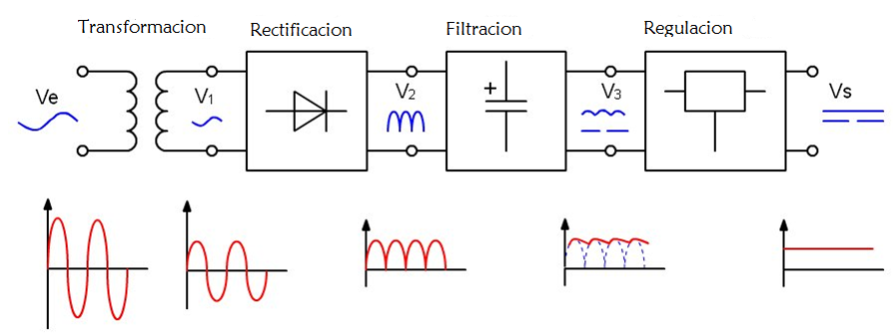
Figura 11. Diagrama de blocs d’una font d’alimentació
Sota cada bloc podem apreciar la forma del senyal que ens dóna cadascuna de les parts:
- Transformació: la primera part està formada per un transformador i està connectada a la xarxa elèctrica. Aquest primer bloc s’encarrega de disminuir l’amplitud del senyal elèctric sense variar-ne la freqüència.
- Rectificació: aquesta part de la font agafa el senyal amb l’amplitud reduïda i el rectifica per obtenir un senyal amb la polaritat constant, és a dir, un senyal continu però d’amplitud variable. Aquesta part sol estar formada per un grup de díodes, com s’ha vist al capítol corresponent.
- Filtratge: una vegada obtingut el corrent continu, el senyal entra en un bloc on es filtra per obtenir un senyal com més pla millor. Aquesta part sol estar formada per un o dos condensadors.
- Regulació: la part final estabilitza el senyal que li entra per disminuir l’arrissament que havia deixat el bloc anterior. Aquesta part l’explicarem més a fons en aquest capítol.

2.1 La part final de les fonts: la regulació
Com passa moltes vegades en electrònica, hi ha dos tipus de connexions bàsiques dels reguladors: en sèrie i en paral·lel. L’elecció d’uns enfront dels altres depèn de les nostres necessitats i recursos. En la figura següent podem veure el diagrama de blocs dels dos tipus de connexió:
Figura 12. a) Esquema d’estabilitzador en paral·lel. b) Esquema d’estabilitzador en sèrie
A continuació explicarem els dos tipus d’estabilitzadors i en donarem alguns exemples.

2.1.1 Reguladors en paral·lel
Un exemple d’estabilitzador en paral·lel podria ser el del díode Zener que s’ha comentat més amunt. Allà s’explicava el funcionament aplicat a aquesta mena de circuits, i en aquest apartat ho complementarem amb l’exemple d’un circuit estabilitzador:
Exemple. Calcular si el díode Zener de la figura treballarà en la seva zona de ruptura i les intensitats involucrades en el circuit.
Figura 13. Circuit regulador amb díode Zener
Recordem del capítol de díodes que la tensió Zener o tensió de ruptura és la diferència de potencial per a la qual el díode Zener permet el pas del corrent de manera significativa, però en polarització inversa. Recordem la corba característica ideal d’aquest tipus de díodes (figura 14). El voltatge que se’ns demana a l’exemple és el corresponent a la zona d’efecte Zener de la figura 14.
Per saber si el díode funciona en la zona de ruptura caldrà trobar la tensió a què està sotmès i veure si és més gran que $33 V$. Per això calcularem la tensió Thévenin que cau al díode utilitzant el circuit equivalent següent:
Figura 14. Corba característica d’un díode Zener ideal
Figura 15. Circuit equivalent general per calcular la tensió Thévenin del díode
Mirant el circuit de la figura 15, és fàcil veure que la tensió que cau al díode és:
$$V_{Th}=\frac{R_{L}}{R_{s}+R_{L}}V$$
I aplicant la relació anterior al nostre circuit, trobem $V_{th}=48 V>33 V$ i, per tant, el díode treballarà en la zona de ruptura i estabilitzarà la seva caiguda de potencial a 33 V. Una vegada obtingut el potencial Zener, trobarem les intensitats:
$$I_{L}=\frac{V_{z}}{R_{L}}=\frac{33}{2000}=16.5 mA$$
$$I_{Rs}=\frac{V- V_{Z}}{R_{s}}=54 mA$$
$$I_{z}=I_{s}-I_{L}=37.5 mA$$
Un circuit estabilitzador paral·lel més complet que el que hem utilitzat a l’apartat anterior o al capítol de díodes és el que es mostra a la figura 16. Fixem-nos que s’ha substituït la part de la font variable per un diagrama de la part rectificadora de la font, que és com ho trobarem la majoria de vegades.
Figura 16. Estabilitzador en paral·lel amb díode Zener
Per acabar el capítol, cal comentar que aquest tipus de reguladors no són gaire utilitzats ja que requereixen díodes Zener que suportin grans corrents i, a més a més, les impedàncies de sortida que s’obtenen són elevades.

2.1.2 Reguladors en sèrieError! No s'ha definit el marcador.
En els estabilitzadors en sèrie, el circuit estabilitzador es col·loca en sèrie amb la càrrega com hem vist a la figura 12b. Així, aquest circuit varia la seva resistència interna en funció de la tensió que necessitem a la càrrega. És a dir, si la tensió tendeix a disminuir, la resistència interna de l’estabilitzador també disminueix per absorbir menys potencial i compensar la reducció inicial. Si, en canvi, la tensió tendeix a augmentar, la resistència interna augmenta per compensar-ho.
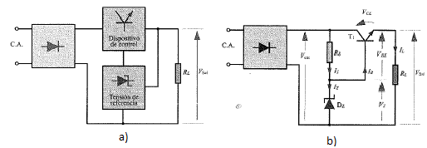
Per aconseguir un regulador en sèrie necessitem un circuit format per dues parts, una que pugui canviar la seva resistència interna (transistor) i una altra que tingui en compte la tensió de referència (díode Zener). En la figura següent podem veure el diagrama de blocs de l’estabilitzador en sèrie i un model senzill d’aquest.
Figura 17. a) Diagrama de blocs d’un circuit regulador en sèrie. b) Model de regulador en sèrie
El transistor $T_{1}$ de la figura està en configuració de col·lector comú, és a dir, actua com a seguidor de l’emissor. Veiem que la tensió d’entrada del transistor coincideix amb la tensió Zener i s’aplica a la base. La tensió de sortida ve descrita per l’expressió següent:
 | $$V_{sal}=V_{z}-V_{BE}$$ | (6)
Així, encara que la tensió d’entrada es vegi modificada, la tensió Zener no ho fa i, per tant, també es manté constant la tensió de sortida. De la mateixa expressió, veiem que si el potencial de sortida es fa més petit per una possible disminució en el corrent que circula per la càrrega, com que la $V_{z}$ ha de mantenir-se constant, la tensió base-emissor haurà d’augmentar; això provocarà un augment en la conducció del transistor i, per tant, una disminució de la caiguda de potencial col·lector-emissor que compensarà la disminució inicial de $V_{sal}$.
L’efecte estabilitzador de la tensió es produeix gràcies a la variació que es produeix a la resistència col·lector-emissor. Com que aquesta resistència està en sèrie amb la resistència de càrrega, podem expressar la relació següent:
 | $$V_{sal}=V_{ent}-V_{CE}$$ | - (7)
on $V_{CE}$ és la caiguda de tensió generada per la resistència col·lector-emissor.
Per acabar d’entendre com funciona el circuit estabilitzador de la figura 17b, suposem que la tensió d’entrada augmenta. Si $V_{ent}$ augmenta, com que la tensió Zener és fixa, la caiguda de tensió a la resistència $R_{s}$ ha d’augmentar. Com que aquesta resistència està connectada als terminals col·lector-base, en augmentar la tensió es produeix un augment de caiguda de polarització negativa col·lector-base que porta com a conseqüència un augment en la resistència col·lector-emissor. Això es tradueix en un augment de $V_{CE}$ que pot compensar l’augment inicial en la tensió d’entrada segons la relació (6).

2.1.3 Reguladors en sèrie amb realimentacióError! No s'ha definit el marcador.
Hi ha un tipus d’estabilitzador en sèrie que millora les característiques del que s’ha presentat en l’apartat anterior gràcies a que afegeix una etapa de comparació. Aquest dispositiu serveix per comparar la tensió que s’obté a la sortida amb la tensió de referència donada pel díode Zener; això provoca que quan s’activi el dispositiu de control es pugui mantenir estable la tensió de sortida. Veiem a la dreta el diagrama de blocs i a continuació alguns circuits d’exemple d’aquest tipus de regulador:

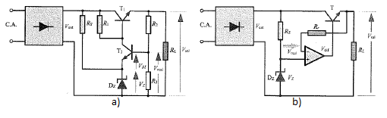
Figura 18. Diagrama de blocs del circuit regulador amb realimentació
Figura 19. a) Regulador amb realimentació mitjançant transistor. b) Regulador amb realimentació mitjançant amplificador operacional en configuració de comparador

2.1.4.Reguladors en sèrie amb tensió ajustable
Finalment, presentem el regulador en sèrie de tensió ajustable. Aquest circuit consisteix a introduir una resistència variable en un dels circuits anteriors per poder controlar la tensió de sortida, ja que hi ha moltes aplicacions que requereixen poder variar la tensió a la càrrega. Aquest tipus de circuits s’aconsegueixen modificant el circuit de la figura 19a amb un potenciòmetre:
Figura 20. Estabilitzador amb tensió ajustable
Fixem-nos que variant la resistència $R_{4}$ (potenciòmetre) podem modificar la tensió de realimentació a la base de $T_{1}$ i així controlar la tensió a la càrrega.

3 Aplicacions no lineals dels AMP OP. Comparadors
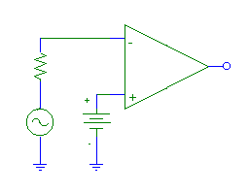
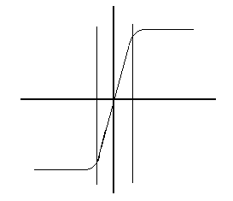
Un comparador analògic té dues tensions d’entrada v₁ i v₂ i una sortida v_{o}. Normalment, una de les entrades és una tensió de referència constant V_{R} i l’altra és variable, i s’obté una sortida saturada a un valor o un altre depenent de si la tensió és més gran o més petita que la de referència. Aquest és l’exemple més típic d’aplicació no lineal, en què l’AMP OP se satura. Analitzem el circuit següent d’un AMP OP operant en llaç obert, considerant la seva característica de transferència.
V_{S}
R
V_{R}
V_{o}
V_{o}
V_{CC}
-V_{CC}
V_{i} = V₊ - V₋
0.1 mV
Figura 21. Comparador amb una tensió de referència V_{R} (esquerra)
i característica de transferència de l’OPAMP (dreta).
La regió lineal en llaç obert és aproximadament |v_{i} |< 0.1 mV per a A_{C} ~ 10⁵. Per tant, si V_{R} > v_{s} +10^{–4} V ≈ v_{s}, aleshores v_{i} > 10^{–4} V ≈ 0 i v_{o} ≈ +V_{CC}. En aquestes circumstàncies tindrem un senyal positiu (o negatiu si V_{R} < v_{s} –10^{–4} V ≈ v_{s},, v_{i} < –10^{–4} V ≈ 0) constant, sempre que v_{s} ≠ V_{R}. La regió ambigua és molt petita, i el temps de resposta o temps necessari perquè canviï l’estat és de 20-200 ns.
Analitzem ara un circuit una mica més complicat (figura 22). Els amplificadors operacionals estan polaritzats amb una de les potes a massa i l’altra a V_{CC} = +15 V. Suposem que els OPAMPs saturen aproximadament a aquestes dues tensions. Com que hi ha dos operacionals, hi ha dos comparadors, que comparen v_{i} amb V₁ i V₂, respectivament.
V_{i} – V₁ > 0 ⇒ v_{o op superior} ≈ 15 V
V_{i} – V₁ < 0 ⇒ v_{o op superior} ≈ 0 V
Per a l’altre operacional:
V₂ – V_{i} > 0 ⇒ v_{o op inferior} ≈ 15 V
V₂ – V_{i} < 0 ⇒ v_{o op inferior} ≈ 0 V
En el nostre cas, agafarem com a tensions de referència per als càlculs
V₁ = 12 V i V₂ = 7 V.
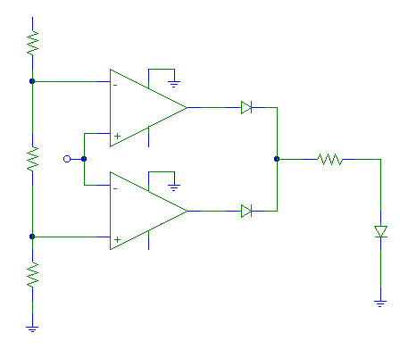
Figura 22. Circuit comparador de finestra.
R_{A}
R_{B}
R₁
R_{C}
V_{CC}
V_{CC}
D₁
D₂
LED
V_{CC}
V₁
V_{i}
V₂
Per tant:
v_{o op superior}
v_{o op inferior}
vi
7 V 12 V

Figura 23. Tensions a les sortides dels operacionals del circuit de la figura 22.
Entre 7 i 12 V tindrem la sortida dels dos operacionals a 0, no circularà corrent pels díodes i el LED estarà apagat. Per a la resta dels V_{i} volem que el LED s’il·lumini; per tant, imposarem que hi circuli una intensitat d’uns 5 mA, cosa que farà que la caiguda sigui d’uns 1.5 V (V_{D}). També, calcularem les resistències del divisor de tensió per tal de tenir a V₁ i V₂ les tensions que volem i per tal de tenir un corrent d’1 mA:
$$R_{A}=\frac{V_{CC}-V_{1}}{I}=\frac{15 V-12 V}{1 \text{mA}}=3 k$$
$$R_{B}=\frac{V_{1}-V_{2}}{I}=\frac{12 V-7 V}{1 \text{mA}}=5 k$$
$$R_{C}=\frac{V_{2}}{I}=\frac{7 V}{1 \text{mA}}=7 k$$
Amb una sortida al nivell alt, 15 V, el díode corresponent estarà en directa i hi cauran ~0.8 V. A més, la caiguda de tensió al LED en directa és d’uns 1.5 V. Per tant, la caiguda als borns de la resistència ha de ser 15 - 2.3 = 12.7 V. Si per polaritzar el LED necessitem 5 mA, ha de ser:
$$R_{1}=\frac{V_{sat}-V_{D}-V_{LED}}{I_{LED}}≈\frac{15 \text{V}-0.7 \text{V}-1.5 \text{V}}{5 \text{mA}}=2.56 \text{kΩ}$$
Aquesta R₁ fa passar els 5 mA pel LED, perquè quan un dels díodes condueix, no pot derivar corrent a l’altre, ja que estarà polaritzat en inversa.

4 Generació d’ones. Oscil·ladors
Els oscil·ladors són fonts de senyal. Hi ha tres formes bàsiques d’ones àmpliament utilitzades: la sinusoïdal (generació de freqüències), l’ona quadrada (funció rellotge) i la rampa (generació de bases de temps). Veurem aquí alguns dels circuits utilitzats en la seva generació. En general utilitzen realimentació positiva, que els permet donar senyal a la sortida fins i tot en absència d’excitació (entrada).
A un circuit realimentat:
$$A_{F}=\frac{A(s)}{1+A(s)β}$$
on Aβ s’anomena relació de retorn.
Aβ > 0 realimentació negativa A_{F} < A
Aβ < 0 realimentació positiva A_{F} > A
Si per alguna pulsació ω_{o} es compleix que A(jω_{o})β = –1, l’expressió anterior indica que el guany esdevé infinit, pot haver-hi sortida sense entrada, i l’oscil·lació pot automantenir-se. Evidentment, l’amplitud de la sortida quedarà limitada per la polarització dels dispositius.
El criteri de Barkhausen estableix, doncs, que la freqüència f_{o} a la qual oscil·la un oscil·lador sinusoïdal és aquella per a la qual:
$$A\left(j2πf_{0}\right)β=-1$$
Tanmateix, normalment els oscil·ladors es dissenyen amb |Aβ| lleugerament més gran que la unitat (i realimentació positiva). Així, seria d’esperar que l’amplitud de les oscil·lacions anés creixent, sempre limitada per la polarització. Però, a la pràctica, |Aβ| > 1 permet contrarestar els canvis de característiques dels components del circuit, envelliment, etc. i assegura l’automanteniment del senyal generat.
En no haver-hi generador de senyal exterior, l’inici de l’oscil·lació de sortida es produeix per qualsevol soroll intern i creix fins a estabilitzar-se a un valor determinat pel mateix circuit:

Figura 24. Tensió a la sortida d’un oscil·lador amb Aβ = -1.
Com més gran és la realimentació positiva, |Aβ|, més gran serà la distorsió final. És millor utilitzar valors de |Aβ| tan petits com sigui possible que siguin compatibles amb la seguretat de l’inici i amb els canvis en les característiques dels components electrònics.
Així, la idea és tenir un oscil·lador, com en un circuit LC:
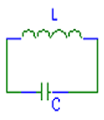 | $$f_{0}=\frac{1}{2π\sqrt{LC}}$$  Sempre hi ha pèrdues per les resistències dels elements, però es poden contrarestar amb l’ús d’elements en sèrie amb resistència incremental negativa (díodes túnel, UJT, SCR) o circuits amb realimentació positiva.

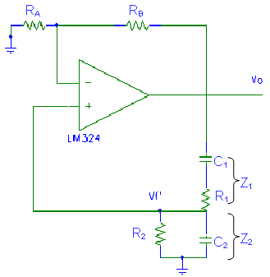
4.1 Oscil·lador amb pont de WienError! No s'ha definit el marcador.
Es tracta d’un oscil·lador relativament senzill i molt útil per a aplicacions generals. Té una xarxa de freqüència selectiva en forma de divisor de tensió sensible a la freqüència.
En aquest circuit (figura 25) hi ha dues vies de realimentació:
- Negativa, a través de R_{A} i R_{B}, els components de la qual afecten l’amplitud de l’oscil·lació i fixen el guany de l’etapa.
- Positiva, a través de Z₁ i Z₂, els components de les quals determinen la freqüència de l’oscil·lació.
La branca superior dóna guany.
Figura 25. Oscil·lador amb pont de Wien.
$$A=\frac{v_{o}}{v_{-}}=\frac{R_{A}+R_{B}}{R_{A}}$$
L’inferior dóna un factor de realimentació,
$$β=-\frac{v_{+}}{v_{o}}=-\frac{Z_{2}}{Z_{1}+Z_{2}} ; \left\{\begin{aligned}Z_{1}=\frac{R_{1}C_{1}s+1}{C_{1}s} \\ Z_{2}=\frac{R_{2}}{R_{2}C_{2}s+1}\end{aligned}\right.$$
Si considerem R1 = R2 = R i C1 = C2 = C:
$$β=-\frac{v_{+}}{v_{o}}=\frac{-\frac{R}{RCs+1}}{\frac{RCs+1}{Cs}+\frac{R}{RCs+1}}=-\frac{RCs}{R^{2}C^{2}s^{2}+3RCs+1}$$
L’aplicació del criteri de Barkhausen indica que el producte βA(jω) ha de ser –1:
$$βA\left(jω\right)=\frac{R_{A}+R_{B}}{R_{A}}\frac{-jRCω}{-R^{2}C^{2}ω^{2}+3jRCω+1}=\frac{R_{A}+R_{B}}{R_{A}}\frac{-1}{j\left(RCω-\frac{1}{RCω}\right)+3}=-1$$
Per tant la part imaginària ha de ser nul·la, i la real ha de valer -1:
$$R^{2}C^{2}ω^{2}=1 ⇒ ω=\frac{1}{RC} ⇒ \boxed{f=\frac{1}{2πRC}}$$
$$\frac{R_{A}+R_{B}}{R_{A}}=3 ⇒ \boxed{R_{B}={2R}_{A}}$$
El guany de l’etapa no inversora per mantenir l’oscil·lació és 3. Però per assegurar les condicions d’oscil·lació cal triar R_{B}/R_{A} lleugerament superior a 2, per corregir petites variacions al circuit. Es pot tenir una variació contínua de la freqüència d’oscil·lació variant els valors de C i R (utilitzant condensadors de capacitat variable, potenciòmetres, etc.). I l’amplitud de l’oscil·lació pot ser determinada i estabilitzada mitjançant elements no lineals afegits al circuit.

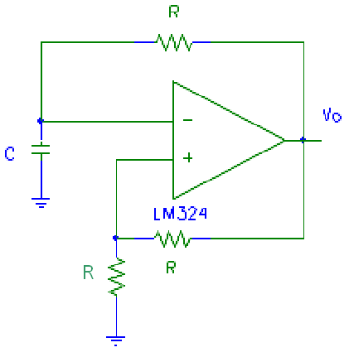

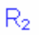

4.2. Generació d’ones quadrades (oscil·lador de relaxació)
Generalment es pot obtenir a partir d’altres fonts mitjançant l’ús d’un comparador. Per exemple, una ona quadrada es podria obtenir a partir d’una de sinusoïdal passant aquesta darrera a través d’un comparador. També utilitzant la càrrega i descàrrega d’un condensador (oscil·lador de relaxació), com es mostra al següent exemple.
Al circuit de la figura 26, l’amplificador operacional actua com un comparador, i satura la seva sortida a valors propers als de la polarització, +V_{CC} i -V_{CC}:

v₊ > v– v_{o} = +V_{sat}
v₊ < v– v_{o} = –V_{sat}
Figura 26. Oscil·lador de relaxació
Suposem que en un moment determinat, v_{o} = +V_{cc}. Llavors la realimentació positiva es fa a través d’un divisor de tensió, de manera que:
$$v_{+}={+V}_{sat}\frac{R_{2}}{R_{1}+R_{2}}$$
D’altra banda, si inicialment el condensador estava descarregat, v_{C} = v₋ = 0 < v₊ i la situació és coherent amb la sortida saturada a +V_{sat}. El condensador començarà a carregar-se amb:
$$I_{1}=\frac{{+V}_{sat}}{R+\frac{1}{Cs}} , V_{-}={+V}_{sat}\frac{\frac{1}{Cs}}{R+\frac{1}{Cs}}=+V_{sat}\frac{\frac{1}{RC}}{s+\frac{1}{RC}} ⇒ v_{-}(t)=v_{C}\left(t\right)=+V_{sat}\left[1-\exp\left(-\frac{t}{RC}\right)\right]$$
La tensió a v– creixerà amb t a mesura que el condensador es carrega, fins que arriba a V– = V₊, moment en què la sortida canviarà (commutarà) a –V_{cc}.
$$v_{-}\left(t_{1}\right)=+V_{sat}\frac{R_{2}}{R_{1}+R_{2}} ⇒ v_{o}=-V_{sat} ⇒ v_{+}=-V_{sat}\frac{R_{2}}{R_{1}+R_{2}}$$
A partir d’aquesta tensió inicial, el condensador comença a descarregar-se a través de R seguint unes equacions semblants a les anteriors però amb v_{o} canviat de signe i amb una càrrega inicial diferent. El resultat és:
$$v_{-}\left(t\right)=v_{C}\left(t\right)=v_{C}\left(t_{1}\right)-V_{sat}\left[1-\exp\left(-\frac{t}{RC}\right)\right] \text{fins que} v_{-}\left(t_{2}\right)=-V_{sat}\frac{R_{2}}{R_{1}+R_{2}} ,$$
moment en què la sortida torna a commutar a +V_{sat} i el procés torna a començar.
t
t
+V_{sat}
v_{o}(t)
v–(t)

-V_{sat}
Figura 27. Tensió a l’entrada inversora i a la sortida d’un oscil·lador de relaxació de la figura 26.
Calculem el transitori de desexcitació:
$$v_{-}\left(t\right)=A\exp\left(-\frac{t}{RC}\right)+B ; A=V_{sat}\left(1+\frac{R_{2}}{R_{1}+R_{2}}\right) ; B=-V_{sat}$$
$$v_{-}\left(\frac{T}{2}\right)=-v_{o}\frac{R_{2}}{R_{1}+R_{2}} ⇒ T=2RC\ln\left(1+\frac{2R_{2}}{R_{1}}\right)$$
Per generar un senyal triangular, s’acobla un integrador al circuit anterior.

